鹏小程 | 行政助理 |  | 金融行业 |  | 清远 | ￥5,000 | 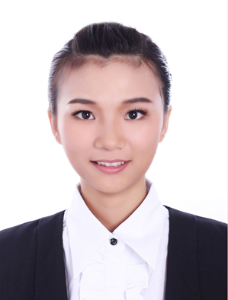
 | 13888888888 |  |  |  | 女
 | servce@pcwl.com |  |  |  | 1989.5.2
 | 未婚未育 |  |  |  | 离职中
 | 清远 |  |  |  | 应届生
实习经历 | 2011.7 | 2011.8 |  | 鹏程银行清远分行洲心支行 |  |  | 大堂副理
- 客户存贷业务咨询；客户信用卡申请资料、网上银行激活等；
- 参与会计主管团队2011支付结算工作调研，撰写《“三票”业务现状与发展趋势调查》。
 | 2009.9 | 2010.5 |  | 鹏程商务有限公司 |  |  | 总经理助理
- 参加公司成立的筹备工作，负责日常会议的安排和主持，同通知收放，资料整理；
- 积累了一定的团队管理经验，执行能力较强，能协调统一多项任务。
项目经验 | 2010.9 | 2011.7 |  | 鹏程大学商学院金融三班 |  |  | 团支部书记
- 组建了考研交流小组和找工作信息分享小组，组织出游江西武功山；
- 带领班级获得校级先进班级的荣誉称号（学院仅三个名额） 。
 | 2010.9 | 2011.1 |  | 鹏程大学素质拓展课 |  |  | 队长
 | - 带领26名队员12次成功挑战团队活动，举办队员交流活动3次。
 | 2009.9 | 2010.7 |  | 鹏程大学商学院学生会宣传部 |  |  | 副部长
- 担任院刊《晨露》的副编辑，成功地组织了《晨露》发刊会；
- 记者团记者，采访和报道校内重大活动，在院网站发表文章2篇。
获奖情况 | 商业挑战赛/优秀团干/优秀团员  鹏程大学2010年 优秀团员 获奖比例 6.7%  鹏程大学2011年 优秀学生团干部 获奖比例 4.5%  第六届鹏程大学商业精英挑战赛 优秀团队 获奖比例 5.0%
专业技能 | 计算机/财会/英语
全国计算机二级，熟练使用office办公软件
会计从业资格证 、证券从业资格证：具备基础会计及金融知识
英语四级，能用英语进行日常交流
兴趣爱好 | 看书/旅游/羽毛球
自我评价 | Ø本人是金融专业毕业生，有丰富的金融知识体系做基础；  Ø对于金融方面的前沿和动向有一定的了解，善于分析和吸取经验；  Ø个性开朗，容易相处，团队荣誉感；

